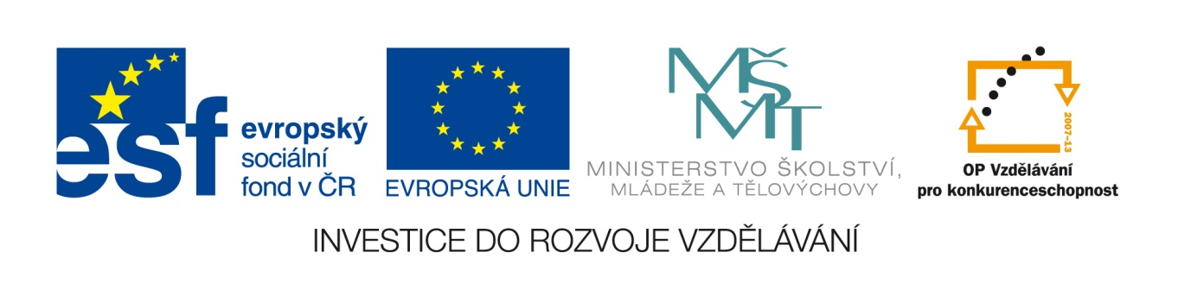

Název projektu: Krok za krokem ke zlepšení výuky automobilních oborů

Registrační číslo projektu: CZ.1.07/1.1.26/01.0008

Modul: Elektrotechnika – obecná

Autor: Pavel Hodina

# Zkušební test:

1. SS zdroj napětí má a) 2 póly

b) 3 póly

c) 1 pól

2. kladná svorka se značí a) +

b) -

c =

3. proud se značí a) U

b) I

c) R

4. zákl. el. obvod se skládá z a) zdroj, vodiče, spotřebič

b) vypínač, vodiče, spotřebič

c) zdroj, vodiče, vypínač

5. zdroj SS napětí je a) alternátor

b) dynamo

c) síťová zásuvka (220V)

6. fotoelektrický článek a) přeměňuje světlo na el. energii

b) přeměňuje teplo na el. energii

c) přeměňuje el. energii na světlo

7. čím se měří napětí a) elektroměrem

b) voltmetrem

c) ampérmetrem

8. ampérmetr se zapojuje do obvodu a) sériově

b) paralelně

c) kombinovaně

9. ideální vodič je a) měď

b) železo

c) mosaz

10. el. odpor se vypočítá a) R = ς .l/S

b) R = ς .l/T

c) R = ς .l/U

11. opakem rezistivity je a) konduktance

b) reaktance

c) impedance

12. ohmův zákon pro výpočet odporu a) I=R/U

b) U=R.I

c) R=U/I

13. řazení odporů na obr. je a) paralelní

b) sériové

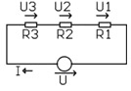

c) kombinované

obrázek: zdroj vlastní

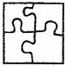

**Správné odpovědi:**

|  |  |
| --- | --- |
| 1 | A |
| 2 | A |
| 3 | B |
| 4 | A |
| 5 | B |
| 6 | A |
| 7 | B |
| 8 | A |
| 9 | A |
| 10 | A |
| 11 | A |
| 12 | C |
| 13 | B |

# Hodnocení testové části

|  |  |  |  |
| --- | --- | --- | --- |
| **Otázka číslo** | **a** | **b** | **c** |
| 1. |  |  |  |
| 2. |  |  |  |
| 3. |  |  |  |
| 4. |  |  |  |
| 5. |  |  |  |
| 6. |  |  |  |
| 7. |  |  |  |
| 8. |  |  |  |
| 9. |  |  |  |
| 10. |  |  |  |
| 11. |  |  |  |
| 12. |  |  |  |
| 13. |  |  |  |

# Způsob hodnocení vědomostního testu

|  |  |  |
| --- | --- | --- |
| **Otázka číslo** | **Bodovaná odpověď** | **Počet bodů** |
| 1. – 13. | 13.otázek – 1 otázka 1 bod | 13 x 1 |
| **Celkem bodů** | | **13** |

# Klasifikace vědomostního testu

|  |  |  |
| --- | --- | --- |
| **Klasifikace** | **Neprospěl** | **Prospěl** |
| **Počet bodů** | 0 až 8 | 9 až 13 |